地域当事者部会取り組み報告
第５回なかまとつながる地域の輪報告
2022年11月19日(土)都島区民ホールにて、第5回「なかまとつながる地域の輪」を開催しました。この取り組みは、都島区地域自立支援協議会・地域当事者部会を中心に地域の方・福祉施設の関係機関と連携をとりながら、障害種別を超えた連帯感や互いの障害の理解と共に、日頃から関係をもつきっかけとなることを目的としています。また、障害有無関係なく「地域の輪を広める」思いを込めています。
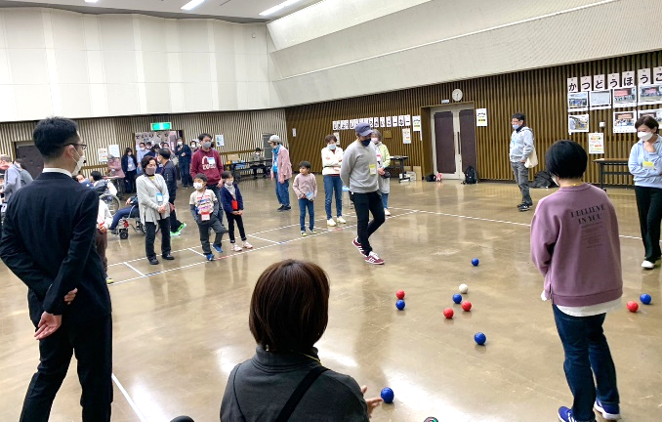
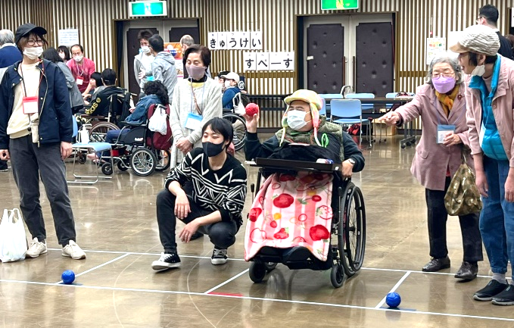
開催が3年ぶりとなり、ちょうど新型コロナの第8波が近づく中での開催となりましたが、約60名（スタッフ含むと約80名）の参加者が集まっていただけました。時間をいつもより短めの2時間にし、アルコールや換気等、感染対策も行いました。

今回は2時間すべて「ボッチャ交流」としました。パラスポーツのボッチャは、幅広い年代、障害の有無関係なくできるスポーツで、まさに「なかまとつながる地域の輪」にぴったりな光景でした。
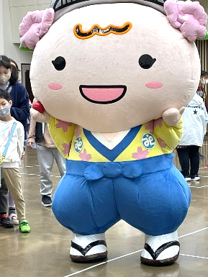
コートは3面、試合用、練習用、予備（人数が多いとき用）の3つを用意しましたが、予想より参加者が多く、予備も最初から必要になるほどでした。
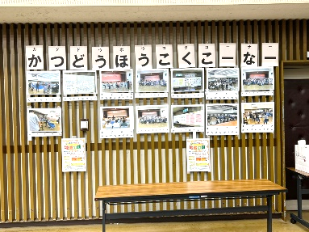
途中みやこりんがスペシャルゲストとして来てくださり、ボッチャをしたり、写真撮影などで交流しました。
会場には他にも、事業所紹介・地域当事者部会活動報告などのコーナーを用意しました。
手話通訳として「手話サークルみやこじま」の
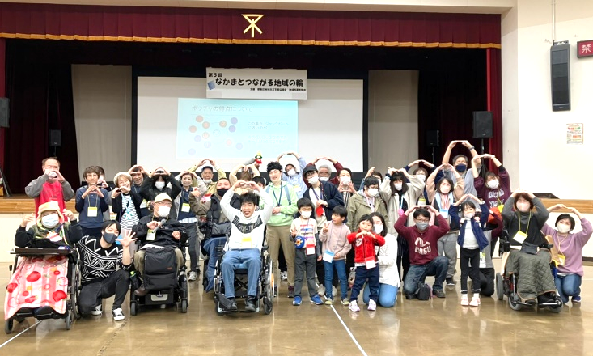
皆さまにご協力していただきました。
コロナ禍で、やりたくても出来なかった「なかまとつながる地域の輪」を遂に開催することができました。多くの方々に参加していただき、改めて仲間・地域と繋がることの大切さを実感しました。今後も地域当事者部会で仲間と楽しく地域と繋がる企画を考えていきたいです。開催に向けて準備にご尽力していただいた皆さん本当ありがとうございました。
地域当事者部会 部会長:太田

